Faire le point sur mon projet pour formuler des vœux d’orientation

La démarche d’orientation : formuler des vœux pour obtenir une affectation
Bien que nous soyons actuellement confinés, nous avançons dans l’année scolaire et nous sommes maintenant au milieu du second semestre. Comme vous le savez, à la fin de l’année de 3ème, chaque élève devra formuler des vœux pour obtenir une affectation pour l’an prochain.
Durant l’année, nous avons déjà travaillé sur les centres d’intérêt (activité avec la PsyEn / Conseillère d’Orientation), ce qui nous a pu nous servir notamment pour la période de stage en entreprise.
A partir de tes centres d’intérêt, de tes souhaits et de tes envies, de ta motivation et de tes résultats scolaires, il va bientôt falloir formuler tes vœux. Sur la fiche de vœux, tu auras la possibilité d’indiquer jusqu’à 10 vœux au total.

Qu’est-ce qu’un vœu ?
- Si tu souhaites aller au lycée général et technologique, il te faut indiquer le nom du lycée ainsi que la commune.
Ex : Seconde Générale et Technologique au Lycée Victor Hugo à Colomiers
- Si tu souhaites aller au lycée professionnel, il te faut indiquer le nom de la formation ainsi que le lycée
Ex : Bac Pro Optique – Lunetterie au Lycée Anne Veaute de Castres (81)
- Si tu souhaites aller dans un Centre de Formation pour Apprenti (CFA) pour suivre une formation en apprentissage, il te faut indiquer le nom de la formation ainsi que le CFA.
Ex : CAP Charpentier Bois au CFA Pierre-Paul Riquet à Toulouse (31)

Attention, depuis l’an dernier, un certain nombre de Bacs Professionnels sont désormais regroupés dans des « familles de métiers » que tu trouveras en suivant le lien : http://www.onisep.fr/Choisir-mes-etudes/Au-lycee-au-CFA/Les-nouveautes-de-la-voie-pro/Voie-pro-ce-qui-change-a-la-rentree-2019/Les-familles-de-metiers

Quels outils utiliser pour faire mes recherches et formuler mes vœux ?
- L’ENT du collège dans la rubrique Orientation : https://voltaire.ecollege.haute-garonne.fr/informations-pratiques/orientation-diplome-national-du-brevet/apres-la-3eme/orientation-post-3eme-10764.htm
- La nouvelle voie professionnelle : http://www.nouvelle-voiepro.fr/
- Me former en région : https://www.meformerenregion.fr/ (pour trouver les lieux de formation à partir des métiers)
- Mon orientation en ligne : http://www.monorientationenligne.fr/qr/index.php (possibilité d’installer l’application sur un smartphone ou une tablette)
- Mon orientation augmentée : https://moa.onisep.fr/#/ (possibilité d’installer l’application sur un smartphone ou une tablette)
- ONISEP : http://www.onisep.fr/Choisir-mes-etudes/College (possibilité d’installer l’application sur un smartphone ou une tablette)
- Le kiosque ONISEP pour retrouver les fiches métiers en ligne : https://lekiosqueenligne.onisep.fr/

Si tu as des soucis de connexion, tu peux regarder sur la brochure ONISEP distribuée en classe. Tu trouveras cette brochure sur l’espace Orientation de l’ENT du collège (en consultation et en téléchargement) : https://fr.calameo.com/read/0000375477634552da637?page=1 .
Je fais le point sur mon projet d’orientation et je réfléchis mes vœux d’orientation

NOM : …………………………………………….. Prénom : ……………………………………………… Classe : ……………………

Mes envies et mes centres d’intérêt
Quels sont tes centres d’intérêt ?

Quels métiers souhaites-tu faire dans l’avenir ?

Quelles formations ou quels domaines de formation t’intéressent ?

Mon projet d’orientation pour la rentrée de septembre 2020
Quel est mon projet d’orientation pour l’an prochain ?

Quels sont mes points forts pour réussir mon orientation et faire aboutir mon projet ?

Quelles sont mes difficultés actuelles pour trouver mon orientation et faire aboutir mon projet ?

Que pensent mes parents de mon choix d’orientation ?

Je prépare mes vœux d’orientation
- Pensez-vous faire un vœu de seconde générale ou technologique au 2ème semestre :
OUI / NON
Si vous faites un vœu de seconde générale et technologique, il faudra choisir un établissement avec la possibilité de choisir des enseignements optionnels (pas obligatoires).
Indiquez dans le tableau ci-dessous les 3 vœux que vous souhaitez faire :

Vœu | Etablissement | Commune | Enseignements optionnels possibles
1
2
3

Pour chercher les enseignements optionnels possibles dans les lycées généraux et technologiques, tu peux te référer au site des établissements ou à la brochure ONISEP (p. 46 à 54)
Exception : une seconde spécifique : la 2nde STHR Sciences et Technologie de l’Hôtellerie et de la Restauration, il s’agit d’un Bac technologique qui commence dès la seconde. (Lycée polyvalent d’hôtellerie et de tourisme, Toulouse)
Dans le cas où ce vœu serait refusé, souhaitez-vous un redoublement ou une orientation en seconde professionnelle :
REDOUBLEMENT / SECONDE PROFESSIONNELLE
- Pensez-vous faire un vœu de seconde professionnelle au 2ème semestre :
OUI / NON
Dans le cas où tu ferais des vœux de seconde professionnelle (même pour un choix par défaut), complétez le tableau ci-dessous :
Vœu | Filière demandée  (Bac Pro, CAP, autres) | Etablissement | Le diplôme appartient-il à une « famille de métiers »
1 |  |  | Oui Non
2 |  |  | Oui Non
3 |  |  | Oui Non
4 |  |  | Oui Non
5 |  |  | Oui Non
6 |  |  | Oui Non
7 |  |  | Oui Non
8 |  |  | Oui Non
9 |  |  | Oui Non
10 |  |  | Oui Non

Pour faire un vœu dans la voie professionnelle
Pour chercher les diplômes, les formations et les établissements, tu peux consulter les outils indiqués sur la première page.
Ci-dessous, quelques explications pour utiliser le site la nouvelle voie professionnelle accessible à l’adresse http://www.nouvelle-voiepro.fr/
Connecte-toi directement à l’adresse suivante : http://www.nouvelle-voiepro.fr/content/search?content_type=formation&id=1094967

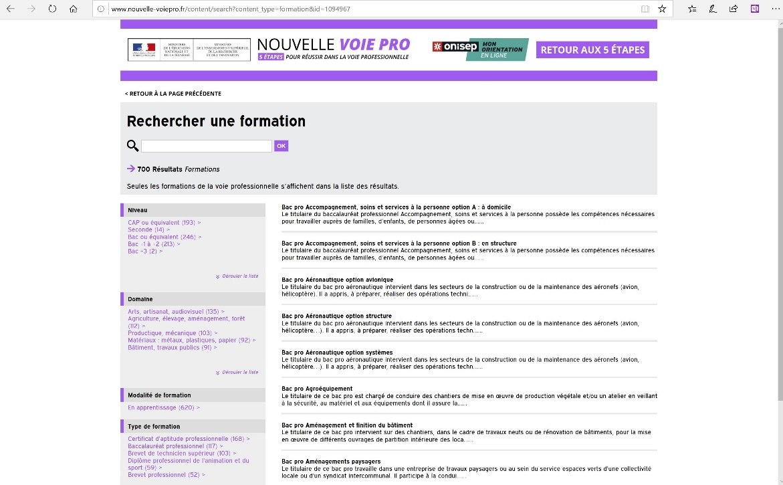
Liste des diplômes et des formations.
Clique sur la formation pour avoir plus d’informations
Sélectionne Certificat d’Aptitude Professionnelle (CAP) ou Baccalauréat Professionnel (Bac Pro) dans ce menu
En cliquant sur les formations, tu as accès, pour chacune d’elle, à des informations détaillées.
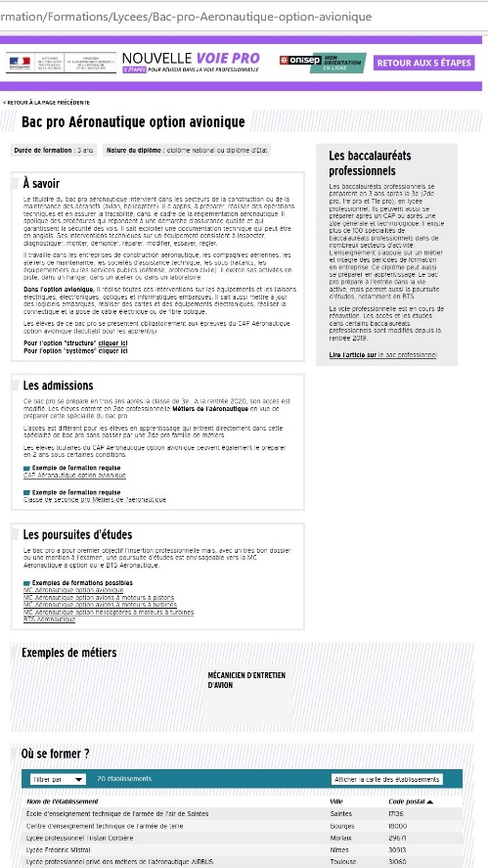
On peut chercher les établissements en les affichant sur la carte ou en les « filtrant » en indiquant le code postal de la commune ou l’on habite
Les conditions pour accéder à cette formation
On trouve ici la mention des familles de métier.
Description du métier et/ou de la formation

